ПРЕСС - РЕЛИЗ №53

О выпуске в обращение памятных золотой и серебряной монет «Год обезьяны» и
памятной серебряной монеты «Райская мухоловка»

16 октября г. Алматы

Национальный Банк Республики Казахстан с 16 октября 2015 года выпускает в обращение памятные золотую и серебряную монеты «proof» качества «Год обезьяны» из серии монет «Восточный календарь» номиналом 500 тенге и памятную серебряную монету «proof» качества «Райская мухоловка» из серии монет «Фауна и флора Казахстана» номиналом 500 тенге.

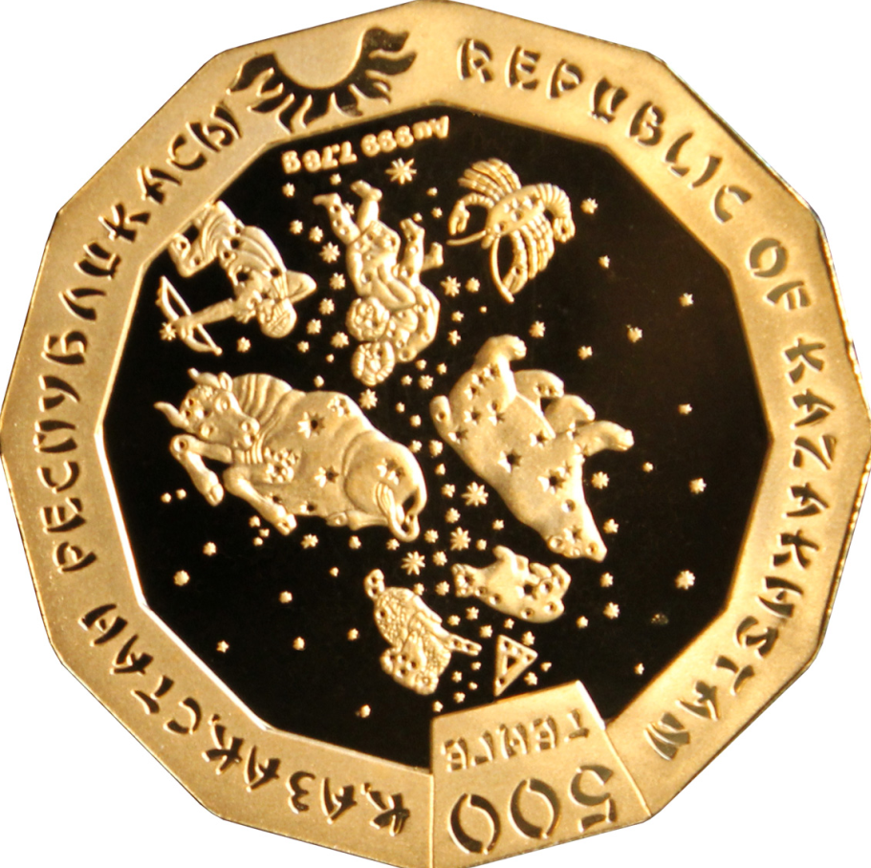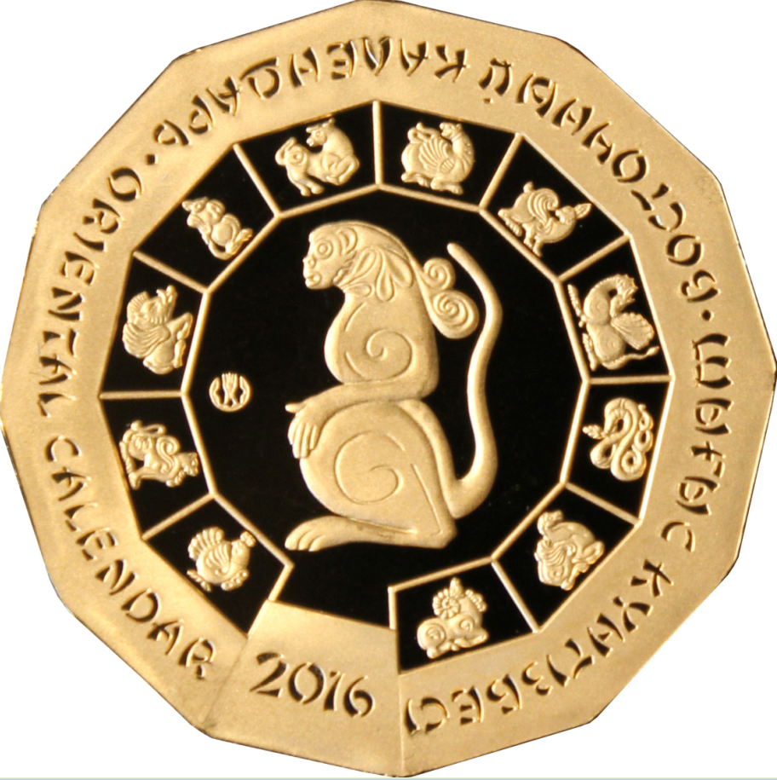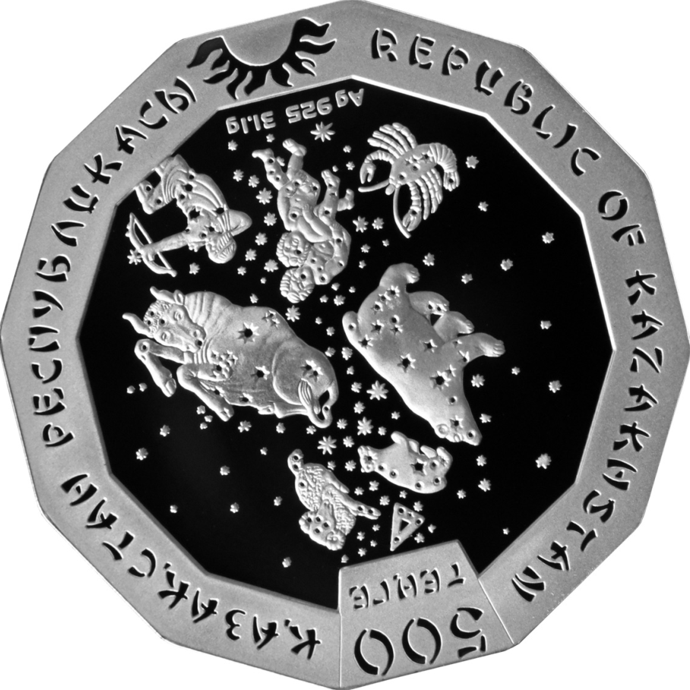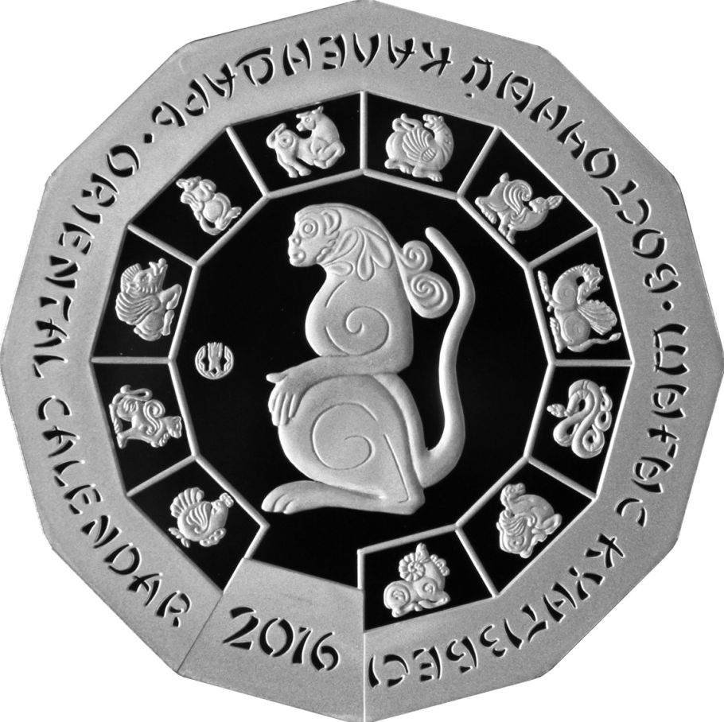

Монеты «Год обезьяны» имеют форму двенадцатигранника. Обе монеты из серебра и из золота имеют идентичные изображения лицевых и оборотных сторон.
На лицевой стороне (аверсе) монет в центральной части изображены мифологические символы созвездий звездной карты небосвода и надпись (на монете из серебра – «Ag 92531,1 g», на монете из золота – «Au 999 7,78 g»), обозначающая металл, из которого изготовлена монета, его пробу и массу. По периметру монеты проходит широкий матированный кант, на котором по окружности расположены плашка с вдавленной надписью «500 ТЕҢГЕ», обозначающей номинал монеты, а также вдавленная надпись «ҚАЗАҚСТАН РЕСПУБЛИКАСЫ» на государственном языке, «REPUBLIC OF KAZAKHSTAN» на английском языке и стилизованное изображение солнца.
На оборотной стороне (реверсе) монет в центральной части запечатлена обезьяна - символ 2016 года по восточному календарю и расположен логотип Национального Банка Республики Казахстан. По периметру монеты проходит широкий матированный кант, на котором по окружности расположены плашка с вдавленной надписью «2016», вдавленная надпись «ШЫҒЫС КҮНТІЗБЕСI» на государственном языке, «ВОСТОЧНЫЙ КАЛЕНДАРЬ» на русском языке и «ORIENTAL CALENDAR» на английском языке. С внутренней стороны матированного канта расположены остальные одиннадцать символов восточного календаря.
Изображения и надписи на лицевой и оборотной стороне монет рельефные.
Боковая поверхность (гурт) гладкая, без рифлений и надписей.
Монеты изготовлены:
1) из серебра 925 пробы, масса – 31,1 гр, диаметр описанной окружности – 38,61мм, качество изготовления – «proof», тираж - 3 тыс штук;
2) из золота 999 пробы, масса – 7,78 гр, диаметр описанной окружности – 21,87 мм, качество изготовления – «proof», тираж – 1 тыс штук.
Памятные серебряная и золотая монеты «Год обезьяны» являются шестой парой монет, продолжающих серию монет «Восточный календарь». Отметим, что 8 февраля 2016 года наступит год обезьяны по восточному календарю.
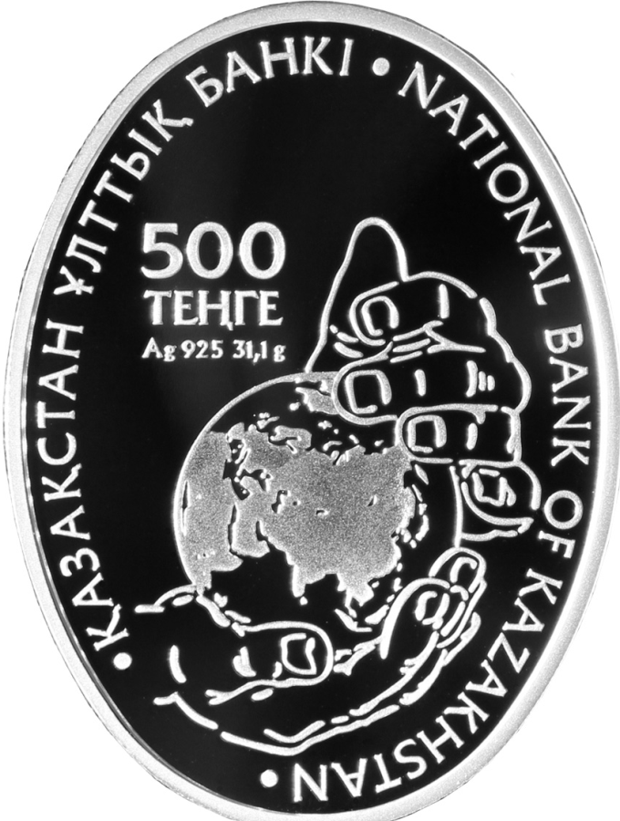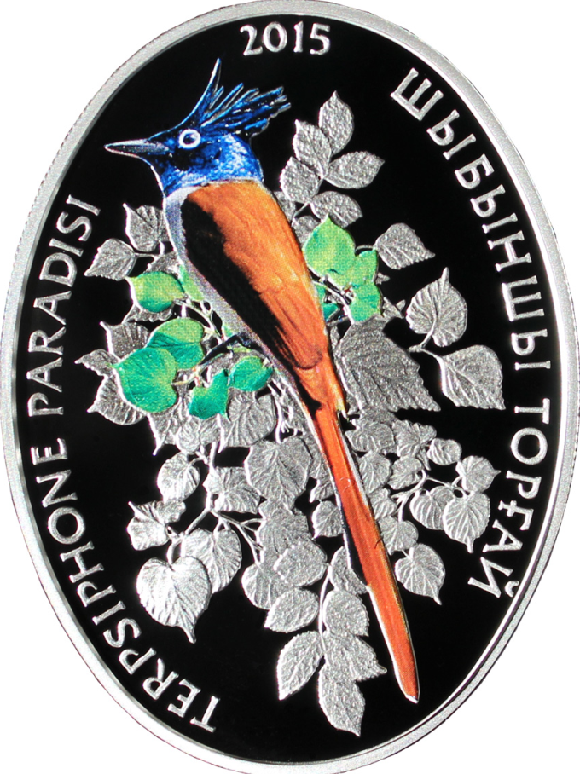

Монета «Райская мухоловка» имеет овальную форму. На лицевой стороне (аверсе) монеты размещены стилизованное изображение планеты Земля в человеческих ладонях, символизирующее бережное отношение ко всем ее обитателям, надпись «500 ТЕҢГЕ», обозначающая номинал монеты, надпись «Ag 925 31,1 g», обозначающая металл, из которого изготовлена монета, его пробу и массу. По овалу монеты проходят надписи «ҚАЗАҚСТАН ҰЛТТЫҚ БАНКІ» на государственном языке и «NATIONAL BANK OFKAZAKHSTAN» на английском языке.
На оборотной стороне (реверсе) монеты изображена райская мухоловка в ветвях кустарника. Изображение райской мухоловки и части листьев выполнены в цвете с помощью тампографической печати. По овалу монеты расположены надписи «ШЫБЫНШЫ ТОРҒАЙ» на государственном языке, «TERPSIPHONE PARADISI» на латинском, обозначающие зоологическое название вида, и число «2015», то есть год чеканки.
Изображения и надписи на лицевой и оборотной стороне монеты рельефные. По периметру монеты проходит выступающий кант.
​ Боковая поверхность (гурт) рифленая.​
​ Монета изготовлена из серебра 925 пробы, масса – 31,1 гр, овал 38,61 х 28,81 мм, качество изготовления – «proof», тираж –- 3 тыс штук.
Райская мухоловка (лат. Terpsiphone paradisi) – единственный представитель тропических мухоловок в нашей стране. Это небольшая ярко-рыжая птичка с длинным, загнутым к низу хвостом и ярким блестяще-черным хохлом на голове. В Казахстане гнездится только в Западном Тянь-Шане, а также по всему хребту Каратау в пределах Южно-Казахстанской и Жамбылской областей.
Памятные монеты номиналом 500 тенге обязательны к приему по их нарицательной стоимости на всей территории Республики Казахстан по всем видам платежей, а также для зачисления на банковские счета и для перевода, без ограничения размениваются и обмениваются во всех банках Республики Казахстан.
Памятные монеты изготовлены на Республиканском государственном предприятии на праве хозяйственного ведения «Казахстанский монетный двор Национального Банка Республики Казахстан».
Дизайн монет разработан в соответствии с Концепцией дизайна банкнот и монет национальной валюты – казахстанского тенге, утвержденной Указом Президента Республики Казахстан №1193 от 25 сентября 2003 года.
Памятные монеты «proof» качества предназначены для продажи по коллекционной стоимости. Они выпускаются в сувенирной упаковке и снабжены номерным сертификатом качества Национального Банка Республики Казахстан на государственном, русском и английском языках.
Приобрести монеты можно во всех филиалах Национального Банка Республики Казахстан, а также через интернет – магазин на сайте НБ РК www.nationalbank.kz во вкладке «Национальная валюта». В городе Алматы по адресу: ул. Панфилова 98. Телефон для справок +7 (727) 273-83-98.

Более подробную информацию можно получить по телефонам:
+7 (727) 270 45 85
+7 (727) 330 24 97
e-mail: press@nationalbank.kz
www.nationalbank.kz

